«Роль воспитателя  в процессе проведения музыкальных занятий» | 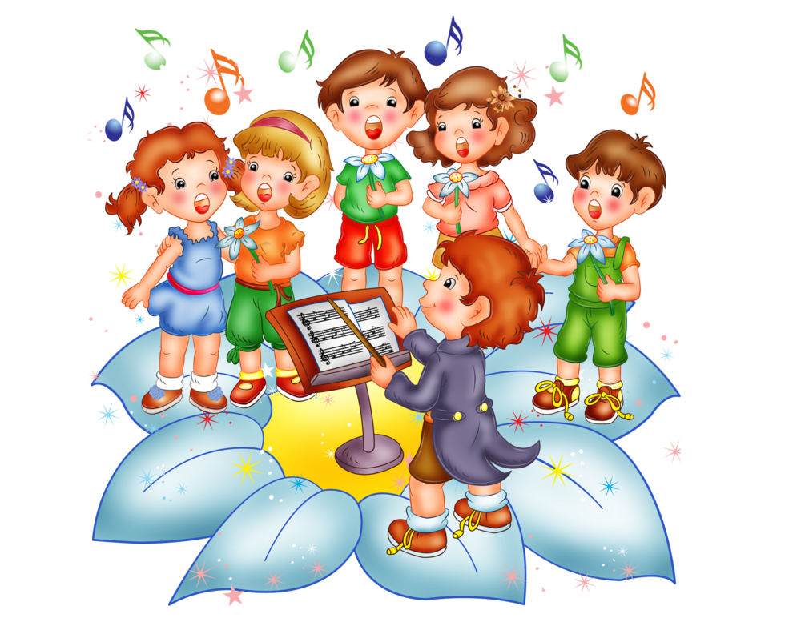

Участие воспитателя в музыкальном занятии зависит от возраста группы, музыкальной подготовленности детей и конкретных задач данного занятия. Особенно важно участвовать воспитателю в работе с младшими группами, где ему принадлежит главная роль в игре, пляске, песне. Чем младше дети, тем активнее приходится быть воспитателю – оказывать помощь каждому ребёнку, следить, чтобы дети не отвлекались, были внимательными, наблюдать, кто и как проявляет себя на занятии.
В старших группах детям предоставляется больше самостоятельности, но всё же помощь воспитателя необходима. Он показывает движения упражнений вместе с музыкальным руководителем, исполняет пляску вместе с ребёнком, у которого нет пары, осуществляет контроль за поведением детей, за качеством выполнения всего программного материала. Воспитатель должен уметь петь песни, показывать любое упражнение, игру или танец, знать музыку для слушания детского репертуара.
Роль воспитателя меняется в зависимости от содержания музыкального занятия. Если в плане занятия намечено дать новую песню, спеть её может воспитатель, предварительно разучив её с музыкальным руководителем. Допускается и такой вариант: первый раз песню исполняет музыкальный руководитель, повторно – воспитатель. Педагог следит, все ли малыши поют, выговаривают слова…
Поскольку музыкальный руководитель находится около инструмента, он не всегда способен заметить, кто из детей спел то или иное слово неправильно.
При проведении музыкально -ритмических движений с детьми 3-4 лет воспитатель играет с детьми, показывает плясовые и имитационные фигуры. Присутствуя на занятиях, активно участвуя в них, воспитатель не только помогает детям, но и сам усваивает материал. Зная репертуар, педагог может включать те или иные песни, игры в повседневную жизнь детей.
Таким образом, организация работы по музыкальному воспитанию в дошкольном учреждении зависит от тесного рабочего взаимодействия всего педагогического коллектива.

